Projeto 4 (CyclePoint) - Fase 1

Equipe: Eric Julio Silva, Guilherme Bernardino Czelusniak, Kauan de Moraes de Liz

Matheus Henrique Martins Andre e Pedro Henrique Rebechi

Sumário

Projeto 4 (CyclePoint) - Fase 1 1

1. Descrição 1

2. Requisitos funcionais 2

3. Requisitos de dados 7

4. Modelo Conceitual 11

5. Modelo Lógico 12

6. Modelo Físico 12

## Descrição

O projeto tem como objetivo o desenvolvimento de um sistema para gestão de equipamentos de TI, permitindo a visualização de sua vida útil e a integração com empresas recicladoras, visando o descarte correto e promoção de um melhor aproveitamento dos recursos. Batizada de “**CyclePoint**”, o software busca unir eficiência e sustentabilidade, oferecendo uma solução que fortalece as práticas de ESG e contribui para a proteção do meio ambiente.

## Requisitos funcionais

|  |  |
| --- | --- |
| **Requisito** | RF1 |
| **Tipo do Requisito** | *Funcional* |
| **Título** | Cadastro de Equipamentos |
| **Descrição** | *O sistema deve permitir o registro de equipamentos de tecnologia da informação (TI), solicitando as seguintes informações obrigatórias: Endereço de ip, categoria (qual o equipamento), nome do fabricante, nome do modelo, data de aquisição e em que local o equipamento será alocado, e por fim, armazenar no banco de dados.* |
| **Motivo** | *O requisito deve existir porque para um sistema de gestão de equipamentos, é fundamental a possibilidade do cadastro para assim, constar no sistema.* |
| **StakeHolder** | *Analista de Suporte* |
| **Critério de aceite** | O requisito será aceito quando for possível cadastrar um equipamento de TI inserindo todos os campos obrigatórios e ele for armazenado corretamente no banco de dados, permitindo consulta. |
| **Satisfação do cliente** | 4 – Cadastro de equipamentos é altamente valorizado, mas não é o único recurso esperado. |
| **Insatisfação do cliente** | 5 – A ausência desse requisito inviabiliza o uso do sistema, pois sem cadastro de equipamentos o sistema não cumpre seu propósito. |

|  |  |
| --- | --- |
| **Requisito** | RF2 |
| **Tipo do Requisito** | *Funcional* |
| **Título** | Solicitação de descarte |
| **Descrição** | O sistema deve permitir o usuário solicitar o descarte do equipamento para as recicladoras, essas, que devem ser filtradas (se aceitam aquela categoria de equipamento) e exibidas em lista para que o usuário escolha. |
| **Motivo** | *Como o objetivo do sistema é a integração entre a gestão e o descarte correto, esse requisito é extremamente importante para a comunicação entre a empresa e a recicladora* |
| **StakeHolder** | *Gerente de TI* |
| **Critério de aceite** | *Será aceito quando o usuário conseguir solicitar o descarte corretamente em apenas as recicladoras que coletam aquela categoria de equipamento.* |
| **Satisfação do cliente** | 5 – O diferencial do nosso sistema, a possibilidade da integração com o descarte correto |
| **Insatisfação do cliente** | 3 – Como os sistemas de gestão de equipamentos não tem essa funcionalidade, o cliente não sentiria tanta falta. Mas por ser um sistema vendido como ambientalmente correto, ele espera algum diferencial |

|  |  |
| --- | --- |
| **Requisito** | RF3 |
| **Tipo do Requisito** | *Funcional* |
| **Título** | Cadastro de pessoa jurídica |
| **Descrição** | *O sistema deve permitir o cadastro de pessoas jurídicas, solicitando obrigatoriamente: Razão social, CNPJ (Cadastro nacional de pessoa jurídica), Endereço, Nome Fantasia, telefone, data do cadastro, email e senha. Será armazenado no banco de dados e servirá para a criação de usuários.* |
| **Motivo** | *Para que o usuário possa utilizar o sistema, ele deve ser derivado de uma pessoa física e, depois, ser cadastrado. Também, para ser localizado dentro do sistema e seguir conformidades fiscais* |
| **StakeHolder** | *Receita federal* |
| **Critério de aceite** | *Quando a pessoa jurídica completar seu cadastro corretamente e suas informações validadas, para enfim ser armazenado no banco de dados* |
| **Satisfação do cliente** | 3 – Funcionalidade padrão para a maioria dos sistemas do gênero |
| **Insatisfação do cliente** | 5 – Sem cadastro de pessoa jurídica, não é possível a criação de usuários para interagir com o sistema |

|  |  |
| --- | --- |
| **Requisito** | RF4 |
| **Tipo do Requisito** | *Funcional* |
| **Título** | Consulta de histórico de descartes |
| **Descrição** | *O sistema deve permitir o usuário consultar, em lista ordenada, o histórico de descartes realizados por equipamento de TI, incluindo data, recicladora e o responsável pela solicitação do descarte, dados que estarão no banco de dados* |
| **Motivo** | *Para a transparência entre os descartes da empresa e criação de análises/relatórios* |
| **StakeHolder** | *Gerente de TI / Analista de negócios* |
| **Critério de aceite** | *O requisito será aceito quando o usuário puder ver todos os equipamentos descartados corretamente, com dados reais e lista ordenada* |
| **Satisfação do cliente** | 4 – Extremamente necessário para a organização da empresa/usuário |
| **Insatisfação do cliente** | 4 – O cliente sentiria muita falta desta funcionalidade, obrigando o mesmo a ter um controle externo para nosso sistema |

|  |  |
| --- | --- |
| **Requisito** | RF5 |
| **Tipo do Requisito** | *Funcional* |
| **Título** | Filtro de busca das recicladoras por local |
| **Descrição** | O sistema deve permitir filtrar as recicladoras por local (país, estado e cidade) |
| **Motivo** | *Facilitar o contato entre as recicladoras e as empresas próximas* |
| **StakeHolder** | *Gerente de TI/ Gerente de sustentabilidade* |
| **Critério de aceite** | *Quando o filtro mostrar corretamente as recicladoras no local escolhido pelo usuário* |
| **Satisfação do cliente** | 3- Muito necessário para o usuário e facilitar a comunicação entre as empresas |
| **Insatisfação do cliente** | 3 – Sem essa função, encontrar a recicladora seria muito mais complicado para as empresas, e já é um requisito esperado pelo cliente |

|  |  |
| --- | --- |
| **Requisito** | RF6 |
| **Tipo do Requisito** | *Funcional* |
| **Título** | Cadastro de usuário |
| **Descrição** | *O sistema deve permitir o cadastro de usuários que são atrelados à empresa, tendo informações como nome, email, senha e cargo.* |
| **Motivo** | *Os usuários serão o contato da pessoa jurídica com o sistema, por meio deles terão cargos e acessos diferentes.* |
| **StakeHolder** | *Gerente de TI* |
| **Critério de aceite** | *Quando o usuário completar seu cadastro corretamente, ter uma empresa e suas informações validadas, para enfim ser armazenado no banco de dados* |
| **Satisfação do cliente** | 3 – Funcionalidade padrão para a maioria dos sistemas do gênero |
| **Insatisfação do cliente** | 5 – Sem cadastro, o usuário não pode entrar em sua conta ou ver as informações da mesma |

## Requisitos de dados

**[Entidade Forte] Empresa:**

|  |  |  |
| --- | --- | --- |
| ATRIBUTO | DESCRIÇÃO | DOMÍNIO |
| id_empresa | Identificador único da empresa | Inteiro autoincrementado chave primária |
| razao_social | Razão social da empresa | Texto com até (150) caracteres. Obrigatório |
| nome_fantasia | Nome fantasia (opcional) | Texto com até (150) caracteres. Opcional |
| cnpj | Cadastro Nacional da Pessoa Jurídica | Texto com (14) caracteres. Obrigatório |
| email | E-mail de contato | Texto com até (100) caracteres. Obrigatório |
| telefone | Telefone de contato | Texto com até (20) caracteres. Obrigatório |
| senha | Senha de acesso ao sistema | Texto com até (100) caracteres. Obrigatório |
| data_cadastro | Data de criação do registro | DD/MM/AAAA. Opcional |

**[Entidade Forte] Usuario:**

|  |  |  |
| --- | --- | --- |
| ATRIBUTO | DESCRIÇÃO | DOMÍNIO |
| id_usuario | Identificador único do usuário | Inteiro autoincrementado chave primária |
| nome | Nome completo do usuário | Texto com até (100) caracteres. Obrigatório |
| email | E-mail do usuário (login) | Texto com até (100) caracteres. Obrigatório |
| senha | Senha de acesso | Texto com até (100) caracteres. Obrigatório |
| cargo | Cargo (opcional) | Texto com até (50) caracteres. Opcional |
| id_empresa | Empresa vinculada | Inteiro chave estrangeira |

**[Entidade Forte] Recicladora:**

|  |  |  |
| --- | --- | --- |
| ATRIBUTO | DESCRIÇÃO | DOMÍNIO |
| id_recicladora | Identificador único da recicladora | Inteiro autoincrementado chave primária |
| razao_social | Razão social da recicladora | Texto com até (150) caracteres. Obrigatório |
| nome_fantasia | Nome fantasia | Texto com até (150) caracteres. Opcional |
| cnpj | Cadastro Nacional da Pessoa Jurídica | Texto com (14) caracteres. Obrigatório |
| email | E-mail de contato | Texto com até (100) caracteres. Obrigatóro |
| telefone | Telefone de contato | Texto com até (20) caracteres. Obrigatório |
| preco_kg | Preço cobrado pela recicladora por quilograma de equipamento | Valor com duas casas decimais |
| data_cadastro | Data de registro no sistema | DD/MM/AAAA |

**[Entidade Associativa] Categorias da Recicladora:**

|  |  |  |
| --- | --- | --- |
| ATRIBUTO | DESCRIÇÃO | DOMÍNIO |
| id_recicladora | Identificador único da recicladora (FK) | Inteiro chave primária composta com chave estrangeira |
| Id_categoria | Identificador único da categoria do equipamento (FK) | Inteiro chave primária composta com chave estrangeira |

**[Entidade Forte] Equipamento:**

|  |  |  |
| --- | --- | --- |
| ATRIBUTO | DESCRIÇÃO | DOMÍNIO |
| id_equipamento | Identificador único do equipamento | Inteiro autoincrementado chave primária |
| Nome_equipamento | Nome do equipamento | Texto com até (50) caracteres. Obrigatório |
| endereco_ip | Endereço IP do equipamento (opcional) | Texto com até (15) caracteres. Opcional |
| fabricante | Nome do fabricante | Texto com até (100) caracteres. Opcional |
| modelo | Nome/modelo do equipamento | Texto com até (100) caracteres. Opcional |
| data_aquisicao | Data de aquisição | DD/MM/AAAA. Obrigatóro |
| vida_util_meses | Tempo de vida util do equipamento em meses | Inteiro. Obrigatório |
| status_equipamento | Situação atual (ativo, em uso, em descarte, descartado) | Lista de valores: ‘ativo’, ‘em uso’, ‘em descarte’, ‘descartado’. Obrigatório |
| Id_categoria | Categoria do equipamento | Inteiro chave estrangeira |
| id_endereco_empresa | Identificador de onde o equipamento está alocado | Inteiro chave estrangeira |

**[Entidade Forte] Categoria:**

|  |  |  |
| --- | --- | --- |
| ATRIBUTO | DESCRIÇÃO | DOMÍNIO |
| id_categoria | Identificador único da categoria do equipamento | Inteiro autoincrementado chave primária |
| Nome_categoria | Nome da categoria (ex: “Notebook”) | Texto com até (50) caracteres. Obrigatório |
| descricao | Descrição detalhada da categoria | Texto com até (200) caracteres. Opcional |
| Id_empresa | (Opcional) A empresa pode criar suas próprias categorias usando o seu ID, se não preencher este campo, é uma categoria padrão (pré-estabelecida) | Inteiro chave estrangeira |

**[Entidade Associativa] Solicitacao de descarte:**

|  |  |  |
| --- | --- | --- |
| ATRIBUTO | DESCRIÇÃO | DOMÍNIO |
| id_solicitacao_descarte | Identificador único da solicitação de descarte | Inteiro autoincrementado chave primária |
| id_equipamento | Referência ao equipamento a ser descartado | Inteiro chave estrangeira |
| id_usuario | Usuario solicitante | Inteiro chave estrangeira |
| id_recicladora | Recicladora escolhida | Inteiro chave estrangeira |
| data_solicitacao | Data do descarte solicitado | DD/MM/AAAA HH:MM:SS. Obrigatório |
| status_solicitacao | Status da solicitação (pendente, aceita, concluída, cancelada, recusada) | Lista de valores: ‘aceita’, ‘pendente’, ‘recusada’, ‘concluída’, ‘cancelada’. Obrigatório |

**[Entidade Forte] Histórico de descarte:**

|  |  |  |
| --- | --- | --- |
| ATRIBUTO | DESCRIÇÃO | DOMÍNIO |
| id_historico_descarte | Identificador único da solicitação | Inteiro autoincrementado chave primária |
| id_solicitacao_descarte | Referência ao equipamento a ser descartado | Inteiro chave estrangeira |
| Status_evento | Status no momento do evento | Lista de valores: ‘aceita’, ‘pendente’, ‘recusada’, ‘concluída’, ‘cancelada’. Obrigatório |
| Data_evento | Data e hora em que o evento aconteceu | DD/MM/AAAA HH:MM:SS. Obrigatório |

**[Entidade forte] Endereco_Empresa:**

|  |  |  |
| --- | --- | --- |
| ATRIBUTO | DESCRIÇÃO | DOMÍNIO |
| id_endereço_empresa | Identificador do endereço da empresa | Inteiro autoincrementado chave primária |
| Id_empresa | Identificador único da empresa | Inteiro chave estrangeira |
| numero | Número de onde se localiza a empresa | Inteiro. Obrigatório |
| logradouro | localiza a empresa | Texto com até (100) caracteres. Obrigatório |
| bairro | Bairro em que se localiza a empresa | Texto com até (30) caracteres. Obrigatório |
| cidade | Cidade em que se localiza a empresa | Texto com até (20) caracteres. Obrigatório |
| estado | Estado em que se localiza a empresa | Texto com até (20) caracteres. Obrigatório |
| pais | Pais em que se localiza a empresa | Texto com até (20) caracteres. Obrigatório |

**[Entidade forte] Endereco_Recicladora:**

|  |  |  |
| --- | --- | --- |
| ATRIBUTO | DESCRIÇÃO | DOMÍNIO |
| id_endereço_recicladora | Identificador do endereço da recicladora | Inteiro autoincrementado chave primária |
| Id_recicladora | Identificador único da recicladora | Inteiro chave estrangeira |
| numero | Número de onde se localiza a recicladora | Inteiro. Obrigatório |
| logradouro | localiza a recicladora | Texto com até (100) caracteres. Obrigatório |
| bairro | Bairro em que se localiza a recicladora | Texto com até (30) caracteres. Obrigatório |
| cidade | Cidade em que se localiza a recicladora | Texto com até (20) caracteres. Obrigatório |
| estado | Estado em que se localiza a recicladora | Texto com até (20) caracteres. Obrigatório |
| pais | Pais em que se localiza a recicladora | Texto com até (20) caracteres. Obrigatório |

## Modelo Conceitual

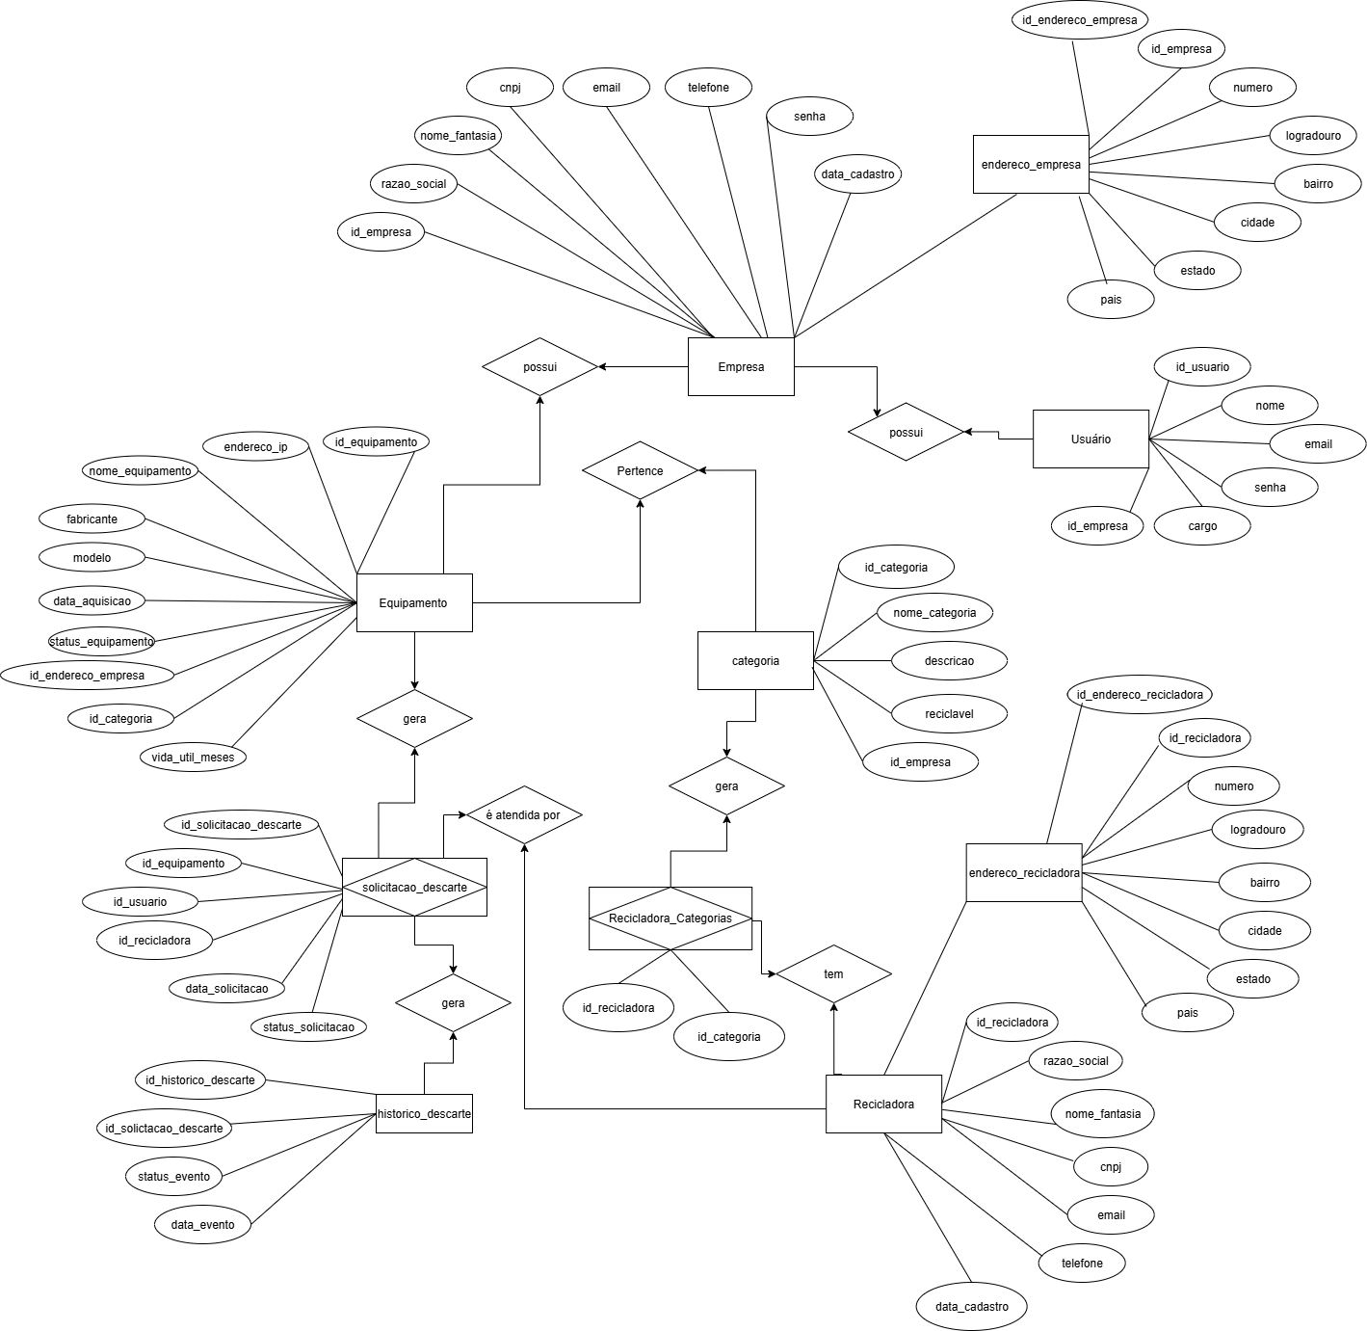

## Modelo Lógico

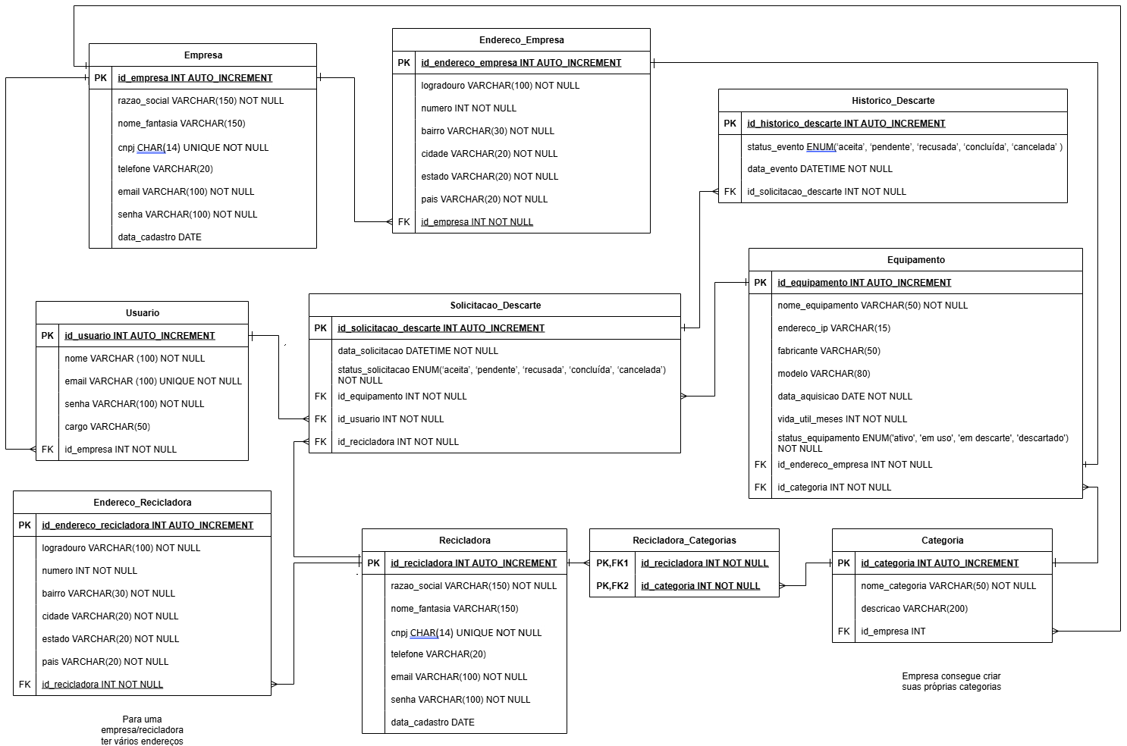

## Modelo Físico

